简单地描述的话，就是“呆呆立直了，呆呆向饼按顺序展示几张手牌使得饼知道呆呆在听什么牌“。先说结论：如果不是限定”天凤规则下的听牌“，即不考虑空听的影响，那么需要3张牌。实际上，是否考虑空听在这道题的背景中完全无关紧要，但是如果考虑空听则会给解决这道题带来巨大的麻烦。

2张牌不够是显而易见的。而对于三张牌的方案中，其核心在于清一色一般型手牌听牌的表示。而其他情况，包括听牌包含两种花色的牌（如1p6m双碰以及双碰复合两面等）、听牌只包含一种花色但手牌包括其他花色、以及七对子和国士型都十分trivial。下面我会给出构造清一色一般型编码方案的过程。

首先定义一些需要用到的概念：

牌型：指13张手牌，如1113335557779，这些牌属于同一花色

编码：呆呆向饼展示的三张手牌，本质上会考虑顺序，如123、132，114、514，666等

听牌型：所有听牌种类相同的牌型的集合，也指这些牌型所听的牌（例如，[1,9]的听牌型指所有听1和9，包含所有1和9双碰的牌型）

覆盖：对于一个已经指定了编码（一个编码或多个）的听牌型，其中包含的每一个牌型，至少存在一个编码使得这个牌型的13张牌中包含这个编码中的3张牌。例如，对于牌型1112345678999，这个手牌包含111或456或899或257，但不包含333或455

那么，问题的本质是：把只含一种花色的手牌可能的听牌型分别指定一些（或一个）三张牌组成的编码，使得这些编码能够覆盖听牌型包含的所有牌型。编码可以看作是不含0的三位整数共729个，但实际上，123和321并没有任何区别，即使这两个编码互换也没有任何影响。

所以，一个普通的想法是把123的6种排列看作一个编码，同理，112的3种排列也看做一个编码。这样的话，编码就缩减到9+72+84=165种。编码三位不同则可以使用6次，有两位相同可以使用3次，三位全部相同可以使用1次。

初始化编码：

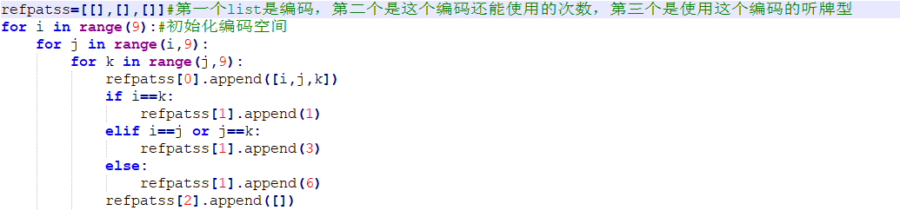

首先，遍历一种13张牌只含一种花色的所有牌型：

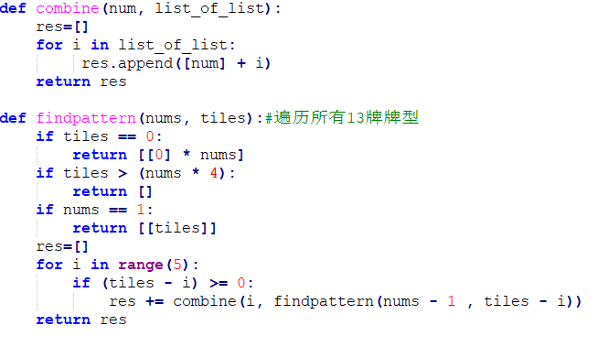

13张牌共有93600种牌型。下面，为所有牌型验证听牌的种类：即验证加入1-9的9张牌是否和牌。根据听牌的种类把所有牌型归类，未听牌则不归类。

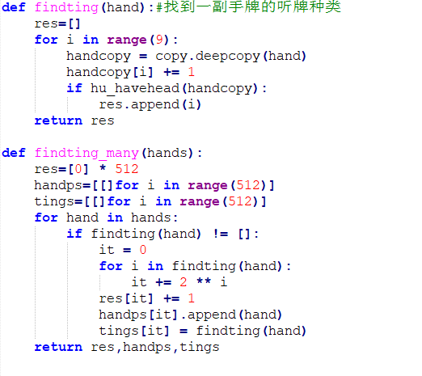

之后，找出所有能被一个编码覆盖的所有听牌型。（方法非常丑陋）

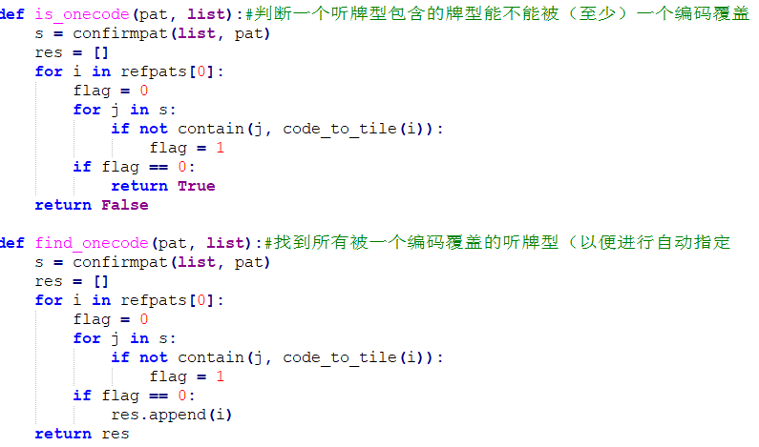

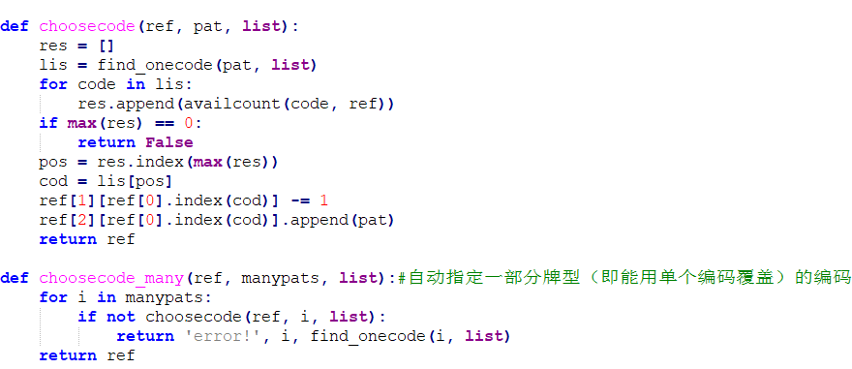

剩下的就是手动指定那些不能被一个编码覆盖的听牌型。这些都是常见的听牌类型（简单牌型），指定的过程略（用了大概俩小时QAQ）。实际上是先跑了一遍自动指定进行参考，之后先手动指定简单牌型再自动指定其余的牌型。验证部分略反正我肯定验证过了(๑•̀ㅂ•́)و✧。

代码和结果在https://github.com/zenqiaz/dai_and_bing​。最终结果在code of pat1.xls，代码是paixing.py。如果有人想自己验证一遍结果是否可行，可以用code of pat.txt，其中第一个list是听牌型，第二个list的对应位置是这个听牌型的编码。

本来好久之前就弄完了，因为种种原因到现在才发出来QAQ